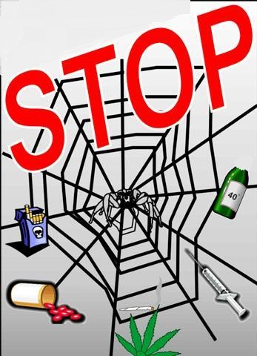
Как
сказать
«НЕТ!»

1. Спасибо, нет. Я хочу отдавать себе отчет в том, что я делаю.
2. Спасибо, нет. Я не хочу конфликтов с родителями, учителями.
3. Спасибо, нет. Если выпью (приму наркотик), то потеряю власть
над собой.
4. Спасибо, нет. Мне не нравится вкус алкоголя (наркотика).
5. Спасибо, нет. Это не в моём стиле.
6. Спасибо, нет. Мне нужно рано вставать.
7. Спасибо, нет. У тебя нет
ничего другого?
8.Спасибо, нет. Я за здоровый образ жизни!

Как вести себя, если
тебя остановили сотрудники
правоохранительных органов
для оперативной проверки.

- Сохраняй спокойствие.

- Не сопротивляйся.

- Будь вежливым.

- Выполняй требования
сотрудников полиции.

- Если ты несовершеннолетний,
тебе вежливо нужно
попросить связаться с
родителями
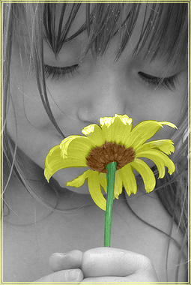

С П Р А В О Ч Н И К

- НАРКОТИКИ - психоактивные вещества , включенные в официальные списки наркотических средств и психотропных веществ.

- НАРКОМАНИЯ - заболевание, которое проявляется влечением к постоянному приему в возрастающих количествах наркотических средств вследствие
стойкой психической или физической зависимости от них с развитием абстиненции после прекращения их приёма. К наркомании относится пристрастие к веществам, которые согласно списку постоянного комитета по контролю наркотиков, утвержденному Минздравом РФ, отнесены к наркотическим средствам.

- ПСИХОАКТИВНЫЕ ВЕЩЕСТВА (ПАВ) - химические и фармакологические средства влияющие на физическое и психическое состояние, вызывающее болезненное пристрастие; к ним относятся наркотики, алкоголь, никотин и другие средства.

- ЭЙФОРИЯ - состояние, когда человек находится в болезненно повышенном, беспричинно радостном настроении.
Белорусским законодательством предусмотрены ряд составов преступлений, которые могут быть сопряжены с рассматриваемой статьей:
- статья 328 (прим. 1) УК РБ – предусматривает уголовную ответственность за перемещение наркотиков через таможенную границу Беларуси (контрабанда);
- части 1-4 статьи 327 УК РБ – закрепляет ответственность за хищение наркотиков безотносительно того факта на законном либо незаконном основании они находились во владении лица (организации);
- части 1-3 статьи 329 УК РБ – устанавливают ответственность за посев, выращивание запрещенных растений для последующего изготовления наркотиков;
- статьи 331 УК РБ – вводит ответственность за действия направленные склонение других лиц к употреблению наркотиков;
- ч. 1-2 статьи 332 УК РБ – содержит 2 состава — предоставление помещений либо содержание (организация) притонов для потребления наркотиков.

Этапы оказания
первой помощи при
передозировке
наркотиками:

1.Вызвать «Скорую помощь»
2.Повернуть на бок. Очистить дыхательные пути от слизи и рвотных масс.
3.Следить за характером дыхания до прибытия врачей.
4.При частоте дыхательных
движений меньше 8-10 в минуту – искусственное дыхание «изо рта в рот».

Могилёвская область,
г.Бобруйск, ул. 50 лет ВЛКСМ,д.19,каб.4
Телефон: 8 (0225) 727377
Social.bobr.by


УСЗ «Территориальный Центр социального обслуживания
населения Первомайского района г.Бобруйск»

Уважаемые родители!

Здоровье ребенка - самое большое счастье для родителей.
Но, к сожалению, всё больше и больше подростков начинает употреблять табак, алкоголь и наркотики (далее ПАВ-психоактивные вещества).
По статистике основной возраст первого знакомства с наркотическими средствами приходится на 11-14 лет (41%) и 15-17 лет(51%) : в основном это курение марихуаны и гашиша, употребление ингалянтов, алкоголя вместе с медикаментами.

ПРИЧИНЫ:
- любопытство;
- желание быть похожим на «крутого парня», на старшего авторитетного товарища, часто личный пример родителей;
- желание быть «плохим» в ответ на постоянное давление со стороны родителей. Это может быть способом привлечения внимания;
- безделье, отсутствие каких-либо занятий, скука.

ЗАДУМАЙТЕСЬ:
-ухоженный, вовремя накормленный, заботливо одетый ребенок может быть внутренне одиноким, психологически безнадзорным, поскольку до его настроения, переживаний, интересов никому нет дела.
-ограниченный в своей активности ребенок не приобретает собственного жизненного опыта; не убеждается лично в том, какие действия разумны, а какие нет; что можно делать, а чего следует избегать.

НЕСКОЛЬКО ПРАВИЛ, ПОЗВОЛЯЮЩИХ ПРЕДОТВРАТИТЬ ПОТРЕБЛЕНИЕ НАРКОТИКОВ, ПАВ ВАШИМ РЕБЕНКОМ:
1.Общайтесь друг с другом.
2.Выслушивайте друг друга.
3.Ставьте себя на его место.
4.Проводите время вместе.
5.Дружите с его друзьями.
6.Помните, что ваш ребенок уникален.
7.Подавайте положительный пример во всём.

С И М П Т О М Ы

употребления подростками наркотических веществ

Определить, употребляет ваш ребенок наркотики или нет, сложно, особенно если ребенок сделал это в первый раз или употребляет наркотики периодически. Важно сделать правильные выводы и учитывать, что некоторые признаки могут появляться совершенно по другой причине. И всё же стоит насторожиться, если проявляются:

Физиологические признаки:

- бледность или покраснение кожи;
- расширенные или суженные зрачки, покрасневшие или мутные глаза;
- несвязанная, замедленная или ускоренная речь;
- потеря аппетита, похудение или чрезмерное употребление пищи;
- хронический кашель;
- плохая координация движения (пошатывание или спотыкание)
- резкие скачки артериального давления;
- расстройство желудочно-кишечного тракта.

Поведенческие признаки:

- беспричинное возбуждение, вялость;
- нарастающее безразличие ко всему, ухудшение памяти и внимания;
- уходы из дома, прогулы в школе по непонятным причинам;
- бессонница или сонливость;
- болезненная реакция на критику, частая и резкая смена настроения;
- избегание общения с людьми, с которыми раньше были близки;
- снижение успеваемости в школе;
- постоянная просьба дать денег;
- пропажа в доме ценностей;
- частые телефонные звонки, использование жаргона, секретные разговоры;
- частое враньё, изворотливость, лживость;
- уход от ответа на прямые вопросы, склонность сочинять небылицы;
- неопрятность внешнего вида.

Очевидные признаки:
- следы от уколов, порезы, синяки;
- бумажные и денежные купюры, свернутые в трубочки;
- закопченная ложка, фольга;
- капсулы, пузырьки, жестяные банки;
- пачки лекарств снотворного или успокоительного действия;
- папиросы в пачках из-под сигарет.
Не пытайтесь бороться в одиночку, не делайте из этой болезни семейной тайны, обратитесь за помощью к специалистам
Достоверная информация, полученная от специалиста, поможет развеять сомнения и избежать ненужных страхов.
Могилёвская область,
г.Бобруйск, ул. 50 лет ВЛКСМ,д.19,каб.4
Телефон: 8 (0225) 727377
Social.bobr.by

УСЗ «Территориальный Центр социального обслуживания населения Первомайского района г.Бобруйск»

